管理者情商与逆商修炼
【课程大纲】
■ 课程对象：中基层管理
■ 课程时长：1天（6小时）
■ 课程目标：
1、认知情商与逆商的重要性；
2、了解情商与逆商基本原理；
3、明确情商与逆商相关功能；
4、掌握情商与逆商修炼方法。
■ 课程特色：
企业教练+情景体验+头脑风暴+角色扮演+分组互动+案例解析
■ 课程内容：
【开营仪式】 讲师介绍，团队分组与风采展示，课前热身
第一讲 情商解析——情商的原理与功能
一、情商概述
1、情商的概念
2、基本内涵
- 了解自我的情绪
- 管理自我的情绪
- 激励自我
- 认识他人的情绪
（5）处理人际关系
3、情商模型
二、情商要素
1、自我觉察——认识自己的情绪
（1）认识自己的情绪；
（2）了解自己对他人的影响
【情商测试一】
2、调控情绪——管理自我的情绪
（1）延迟评判：抑制冲动
（2）搁置问题：转移注意力
（3）保持灵活性：顺其自然，对事情不要强求。
（4）合理宣泄情绪，避免内心积压
【情商测试二】
3、自我激励——激发自我的情绪
（1）将情绪转化为动力
（2）提高工作执行能力
4、同理心——识别、影响他人的情绪
（1）对他人保持敏感度（关心）
（2）照顾他人的需求和利益（换位思考）

【培训总结】小组讨论、个人分享及老师总结
----------------------------------------------------------------
【午休】
【课前热身】团队风采展示，热身操
第二讲 逆商探密——逆商的原理与功能
一、逆商的概念
1、逆商定义
2、主要指标
（1）对逆境控制能力
（2）逆境的归因
（3）逆境影响范围
（4）逆境持续时间
二、乐观、悲观者对逆境的不同反应
1、乐观者对逆境的反应
2、悲观者对逆境的反应
三、高逆境商的表现
1、适当的懊悔
- 可能有的后果
- 保持对未来的信心
- 不断的进步
（4）保持斗志
2、高责任感
- 可能有的行为结果
（2）采取行动
（3）高控制感
（4）责任感
四、逆商的积极功能
1、激发潜能
2、心智获得历炼
3、体现个人价值
五、如何进行逆商的提升
1、正确面对逆境，保持积极心态
- 逆境的控制感
- 逆境原因和结果承担
- 逆境的影响范围
- 逆境感的持续时间
2、善于调动各种资源，积极应对
（1）自己可以控制、解决的——思考+行动=解决
（2）自己不可控制、无法改变的——改变认知=积极情绪心态
【结营仪式】复盘总结、小组讨论与个人分享、团队颁奖与全体合影
【经典案例】
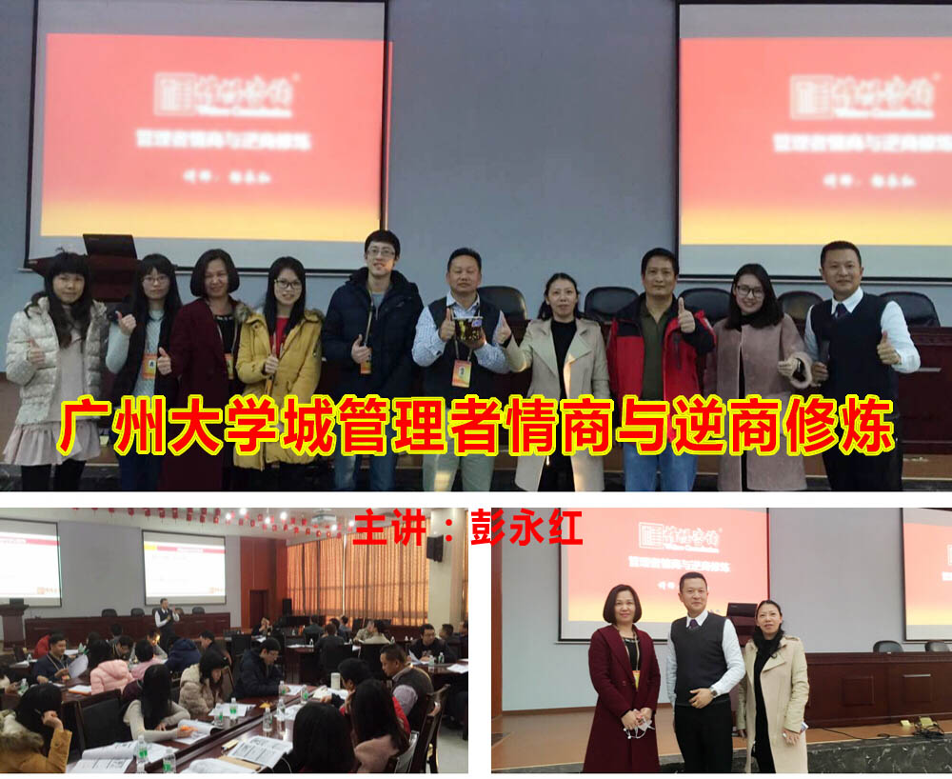 | 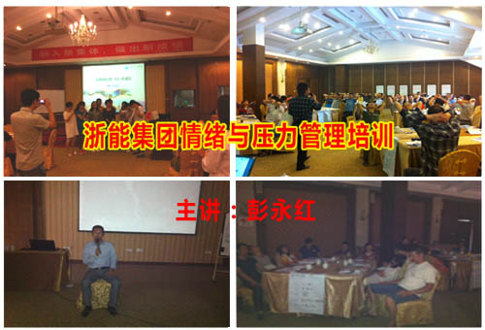
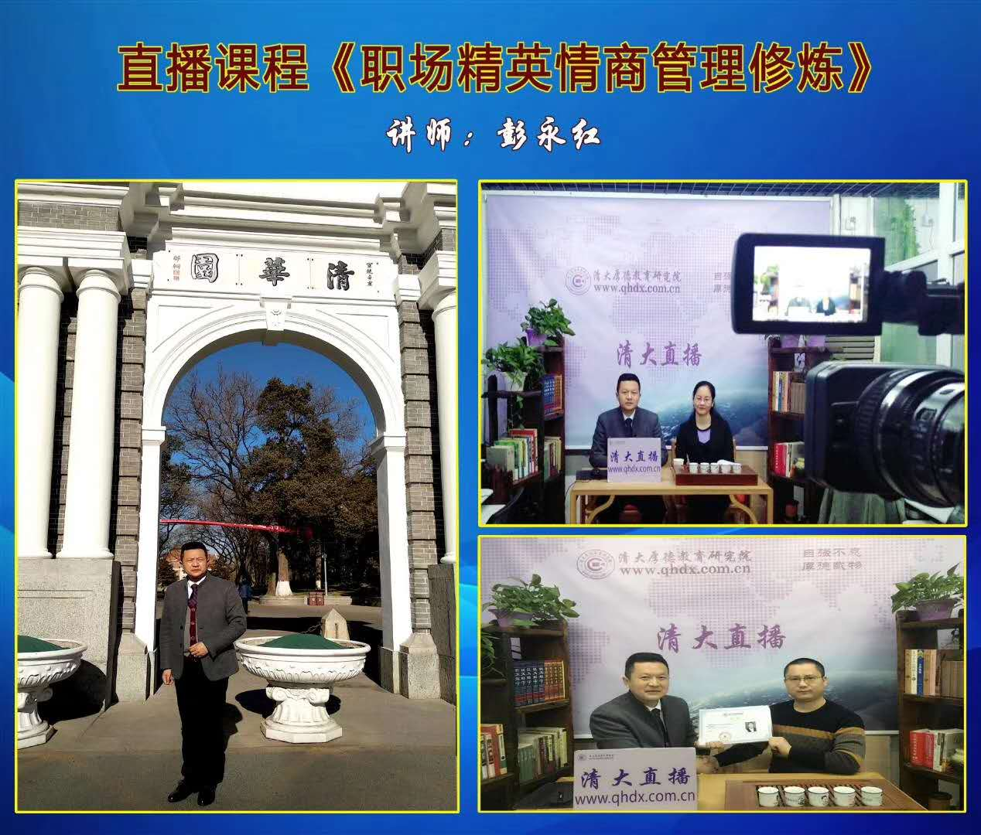 | 